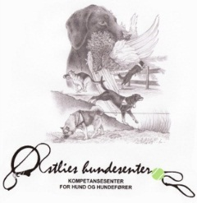
PÅMELDING
THE CHALLENGE
Lag konkurranse

Lagkonkurransen kårer beste lag på The Challenge.
Hvert lag må bestå av 3 eller 4 deltagere derav de 3 beste blir gjeldende.

Lag kan settes sammen av deltagere med en felles tilhørighet.
(eks. land, klubb, kennel, organisasjon el.) Navnet på laget må gjenspeile tilhørigheten.

Det er premiering av de 3 beste lagene.

Navn lag:

Nr. | Hundefører | Hundens navn | Rase
1
2
3
Res.

Påmeldingsfrist lag: 09. august 2020

STED, DATO OG UNDERSKRIFT
Påmeldingen sendes pr. post eller mail:  Norsk Brukshundsports Forbund  Pb79, Stovner  0913 Oslo  På mail:  challenge@norsk-brukshundsport.no | Sted / dato: | Underskrift:

